参加申込受付中
冬休み短期水泳教室
♥冬の間にもっともっと上達するように♥
お子さまの成長のお手伝いをします

期 間 12月25日（月）～12月27日（水）
お申込み〆切：12月16日（土）

 | 対 象 | 時 間
Aコース | 3才以上・小学生・中学生 | 15:00～16:00
Bコース | クロール・背泳ぎ25m完泳者 | 18:15～19:15  水曜日のみ18:00～

受講料 3,000円 バス1,000円（税込）
会員割引 キッズスクール会員・キンダ園児 500円引
バス送迎 Ａコースのみ 定員10名 🚌
路線 琴浦→北栄→湯梨浜→河北→倉吉スイミング
進級テスト 3日目に行います。
結果は後日郵送又は手渡しとなります。

バス送迎経路 琴浦（赤碕発）→ 北栄 → 湯梨浜（羽合） → 倉吉（河北地区）
＊経路・停留所ついてはフロントにお尋ねください。
＊学童クラブからの乗車大歓迎♪

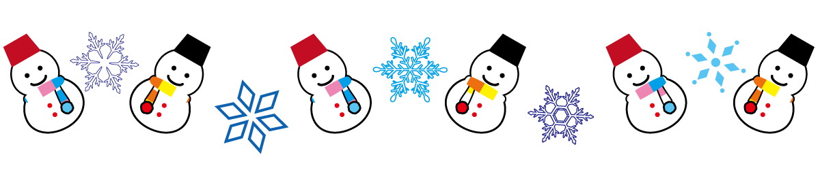

倉吉スイミング
倉吉市大原569 まずは 予約のお電話を… TEL22-6699

